Démarrer le stand CANCRE SIMULATOR

Allumez le projecteur (SOURCE HDMI 2) et le NUC derrière le tableau (mot de passe de l’ordi : Admlocal1)

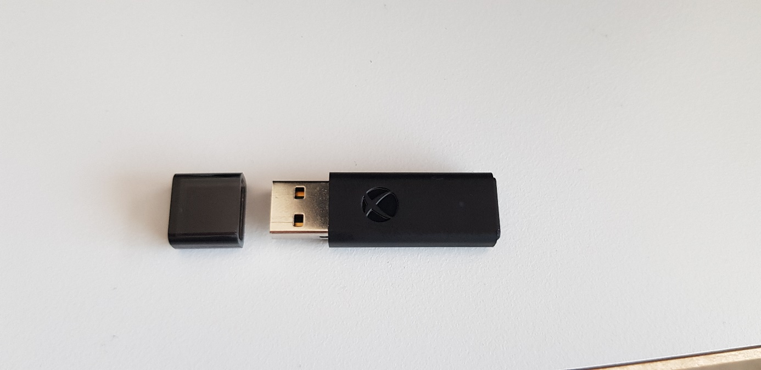Vérifiez que le dongle USB pour manette Xbox est bien branché

Figure 1 Dongle USB Xbox

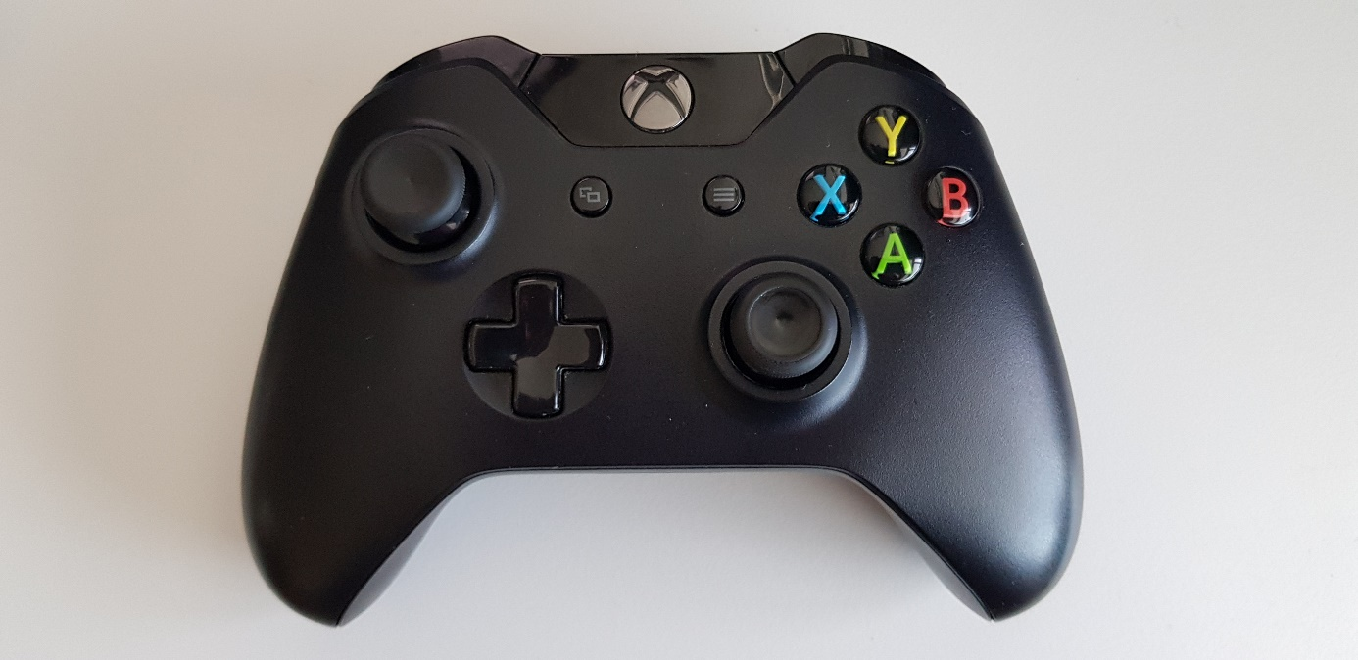Appuyez une fois sur le bouton Xbox des manettes, elles devraient s’allumer en blanc et ne pas clignoter

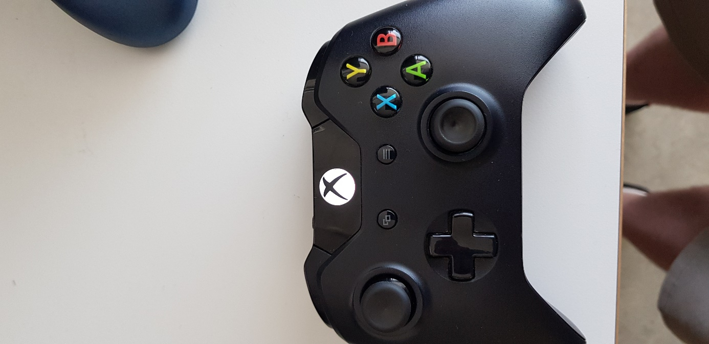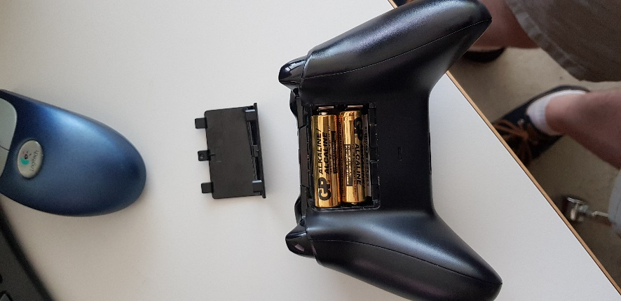Si ce n’est pas le cas, appuyez une fois sur le dongle USB, puis 5 secondes sur chaque bouton Xbox des manettes pour les reconnecter, si aucune lumière n’apparaît sur une manette, changez ses piles.

Ouvrez l’application Cancre Simulator qui est sur le bureau

Dès que vous appuierez sur le bouton de n’importe quelle manette, la partie se lance et les autres manettes peuvent rejoindre la partie en appuyant sur

Contrôle :   
Joystick gauche : bouger le viseur

Bouton A : tirer

Reset : recentrer le viseur

Start : rejouer lorsque la partie est finie

But : toucher le + possible de cible, à part quand un prof peut vous voir, dans ce cas-là, les point que vous marquerez vous seront donné en négatif. La partie dur 2 minutes.

Problème que vous pouvez rencontrer :

Les score ne peuvent parfois plus s’afficher DURANT la partie.

Si ça marche plus, redémarrer l’application.